Міністерство освіти і науки України

Національний університет «Львівська політехніка»

Кафедра систем штучного інтелекту



**Звіт**

про виконання

**Лабораторних та практичних робіт № 1**

***з дисципліни:*** «Мови та парадигми програмування»

***з розділу***: «Вступ до Розробки: Налаштування та Використання Середовища»

***Виконав(ла):***

студент групи ШІ-12

Борщ Анастасія Ігорівна

# **Тема роботи:**

Вивчення Visual Studio Code , опрацювання Дебагера та Linux для С++ , Git та команд , GitHub, керування командними проєктами в Trello , робота із задачами в Algotester , малювання графіків в Draw.io .

# **Мета роботи:**

Встановити та сконфігурувати Visual Studio Code . Ознайомитися з Git та командами , Trello , Algotester , GitHub , Draw.io . Запустити програмний код C++ в  робочому середовищі .

# **Теоретичні відомості:**

1. Теоретичні відомості з переліком важливих тем:

* Тема №1: Package Managers OS та команди
* Тема №2: Console Commands  в Linux подібному терміналі
* Тема №3: Visual Studio Code
* Тема №4: Git та команди
* Тема №5: Ознайомитись з GitHub пул реквестами та Код ревю
* Тема №6: Зареєструватись та ознайомитись з Trello , Algotester , Draw.io
* Тема №7: Запустити програмний код C++ в  робочому середовищі

1. Індивідуальний план опрацювання теорії:

* Тема №1: Package Managers OS та команди
  + Джерела Інформації
    - <https://www.msys2.org/docs/package-management/>
    - https://docs.brew.sh/
  + Що опрацьовано:
    - Опрацьовано Package Managers Os за допомогою менеджера пакетів для Windows OS.
  + Статус: Ознайомлена
  + Початок опрацювання теми: 28.09.2023
  + Звершення опрацювання теми: 03.10.2023
* Тема №2: Console Commands  в Linux подібному терміналі
  + Джерела Інформації:
    - <https://linuxguide.rozh2sch.org.ua/>
    - <https://www.freecodecamp.org/news/the-linux-commands-handbook/>
  + Що опрацьовано:
    - Ознайомленно з командами Linux Console Commands
  + Статус: Ознайомлена
  + Початок опрацювання теми: 29.09.2023
  + Звершення опрацювання теми: 07.10.2023
* Тема №3: Visual Studio Code
  + Джерела Інформації
* <https://code.visualstudio.com/docs/cpp/config-mingw>
* <https://www.youtube.com/watch?v=2VokW_Jt0oM&ab_channel=ProgrammingKnowledge>
  + Що опрацьовано:
    - Встановлено та конфігуровано Visual Studio Code , також встановлені всі потрібні компілятори.
    - Також конфігуровано розширення для налаштувань компілятора.
  + Статус: Ознайомлена
  + Початок опрацювання теми: 25.09.2023
  + Звершення опрацювання теми: 01.10.2023
* Тема №4 Git та команди
  + Джерела Інформації:
    - <https://git-scm.com/download/win>
    - <https://git-scm.com/book/en/v2/Getting-Started-Installing-Git>
  + Що опрацьовано:
    - Ознайомлено з командами Git та вивчено принцип роботи з ними.
  + Статус: Ознайомлена
  + Початок опрацювання теми: 01.10.2023
  + Звершення опрацювання теми: 03.10.2023

Тема №5 Ознайомитись з GitHub пул реквестами та Код ревю

* Джерела Інформації:
* <https://www.freecodecamp.org/news/introduction-to-git-and-github/>
* <https://www.youtube.com/watch?v=RGOj5yH7evk&ab_channel=freeCodeCamp.org>
* Що опрацьовано:
* Опрацьовано основні принципи командної роботи в цьому середовищі , з репозиторіями , базовими принципами пул реквеста.
* Статус: Ознайомлена
* Початок опрацювання теми:05.10.2023
* Завершення опрацювання теми:10.10.2023

Тема №6 Зареєструватись та ознайомитись з Trello , Algotester , Draw.io

* Джерела Інформації:
* <https://trello.com/guide/create-project#create-a-board>
* Що опрацьовано:
* Ознайомленно з використанням Trello.
* Опрацьовано робочі процеси та відстежування виконання завдань.
* Ознайомлено з виконанням завдань в Algotester.
* Опрацьовано принципи користування Draw.io
* Статус:Ознайомлена
* Початок опрацювання теми:28.09.2023
* Завершення опрацювання теми:01.10.2023

Тема №7 Запустити програмний код C++ в  робочому середовищі

* Джерела інформації:
* Немає
* Що опрцьовано:
* Ознайомлено з роботою в VS Code , перевірено чи працюють запушені коди в С++.
* Статус:Ознайомлена
* Початок опрацювання теми:24.09.2023
* Завершення опрацювання теми:25.10.2023

# **Виконання роботи:**

## **1. Опрацювання завдання та вимог до програм та середовища:**

Завдання №1 The first practice task “Калькулятор відсотків”

* Варіант завдання-немає
* Деталі завдання

Створити програму , яка показує кінцевий результат , враховуючи введені дані (ім’я , відсотки , початкова сума , час)

Завдання №2 “Hello world!”

* Варіант завдання – немає
* Деталі завдання :

Створити програму , яка показує текст , вказаний раніше.

## **2. Дизайн та планована оцінка часу виконання завдань:**

Програма №1 Калькулятор відсотків

* Блок-схема

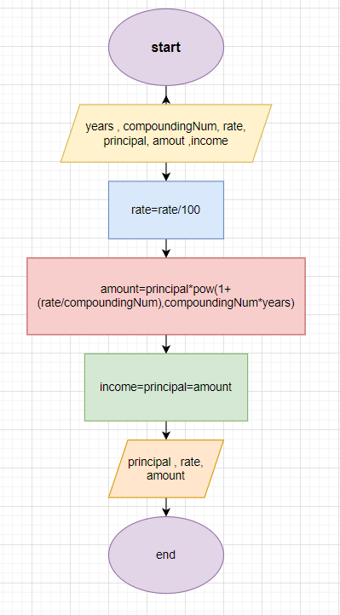

* Планований час на реалізацію 1 год

Програма №2 Hello World!

* Блок-схема

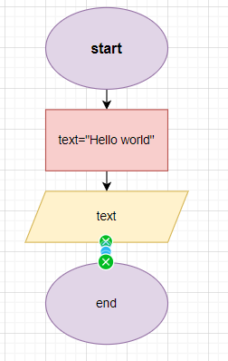

* Планований час на реалізацію 5 хв

## **3. Конфігурація середовища до виконання завдань:**

Завдання № Деталі по конфігурації середовища + скріншоти з підписами до скріншотів.

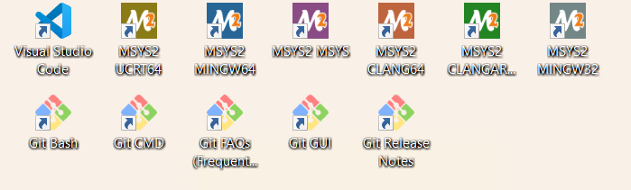

Підпис та № до блоку з скріншотами до конфігурації

## **4. Код програм з посиланням на зовнішні ресурси:**

Завдання №1 Деталі по програмі + Вставка з кодом з підписами до вставки. Посилання на файл програми у пул-запиті GitHub

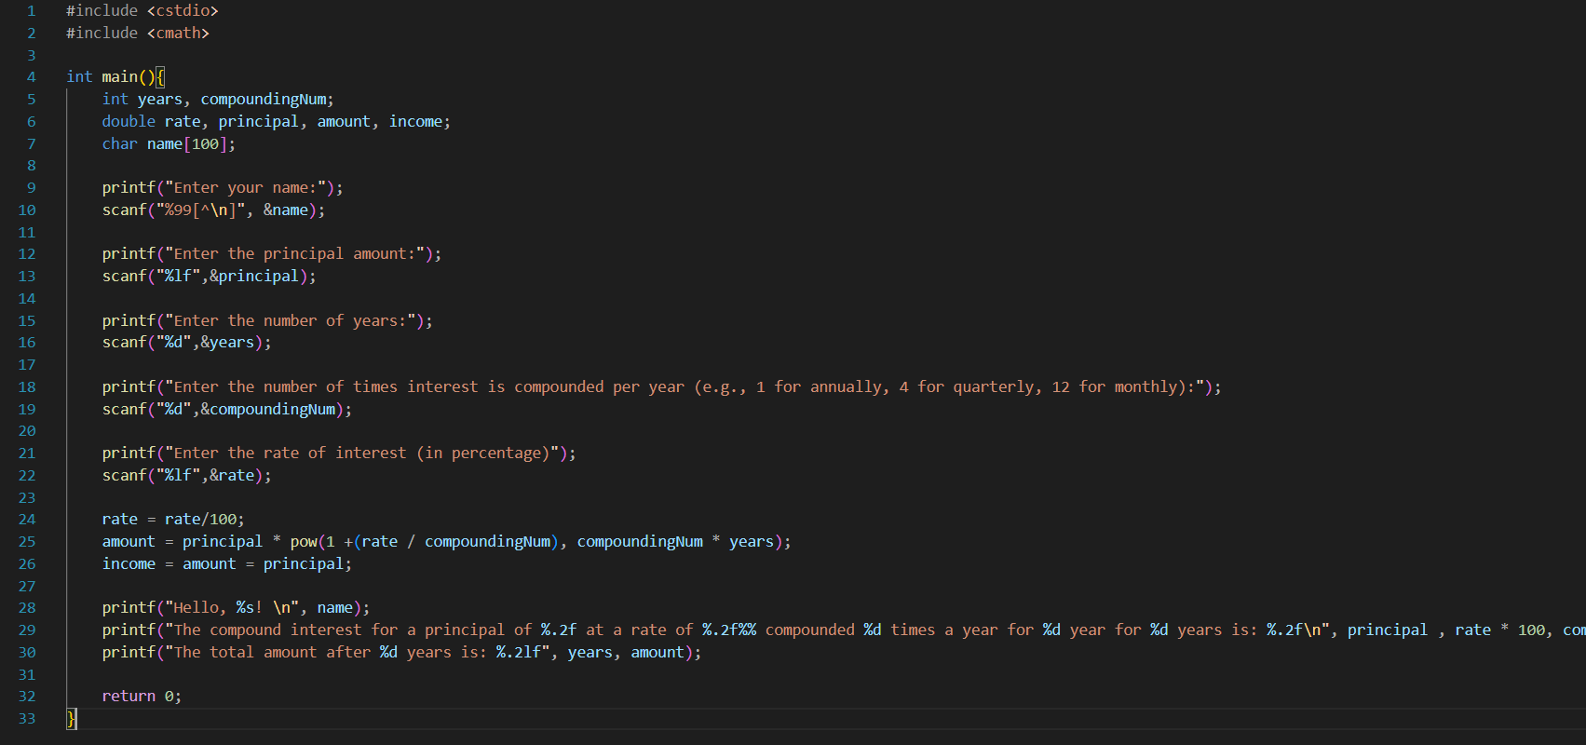

Підпис та № до блоку з кодом програми

Завдання №2

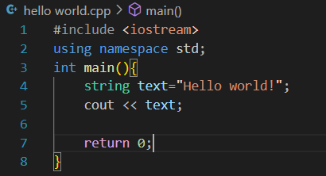

## **5. Результати виконання завдань, тестування та фактично затрачений час:**

Завдання №1 Деталі по виконанню і тестуванню програми

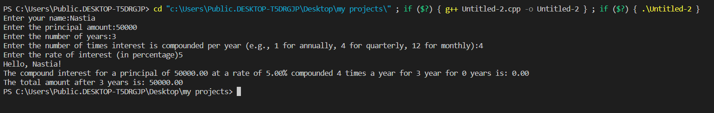

Підпис та № до блоку з виконанням та тестуванням програми

Час затрачений на виконання 1 год

Завдання №2

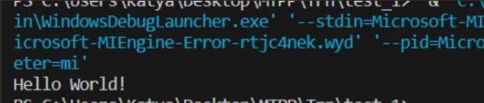

Час затрачений на виконання 10 хв

# **Висновки:**

У Epic 1 я встановила та сконфігурувала Visual Studio Code , ознайомилась з Git та його командами , вивчила принципи роботи Trello , Algotester , Github , Draw.io . Запустила програмний код в С++ в програмному середовиші.